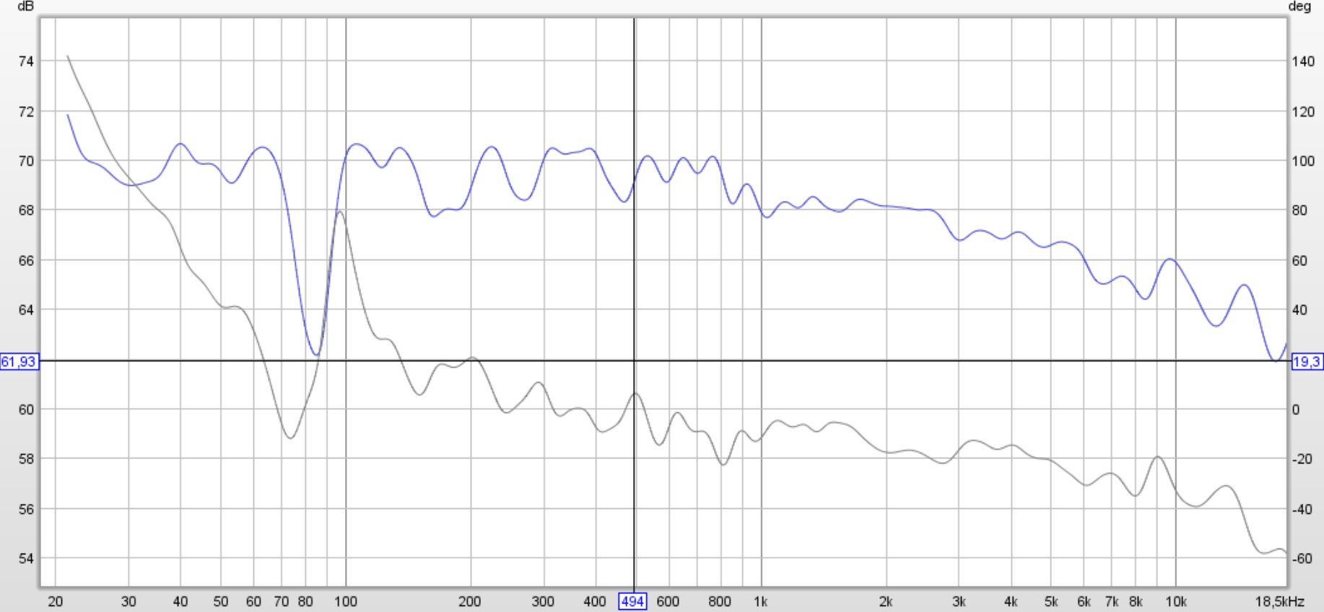
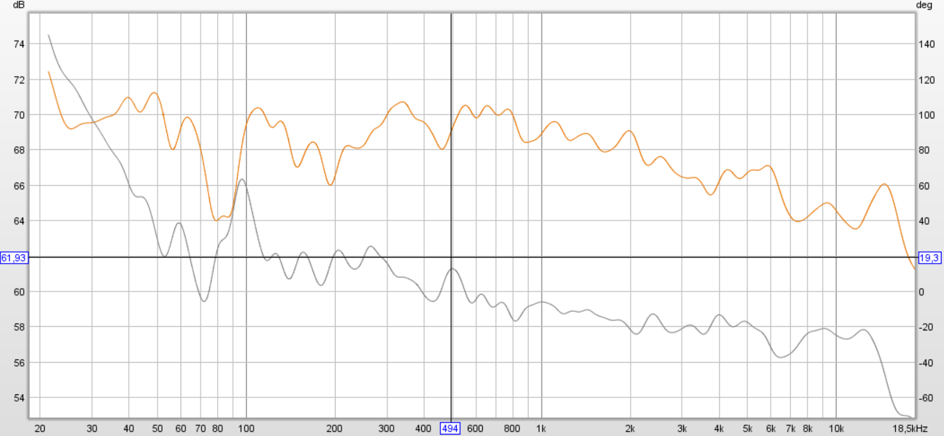
Vänster & höger magnitud & min. fas

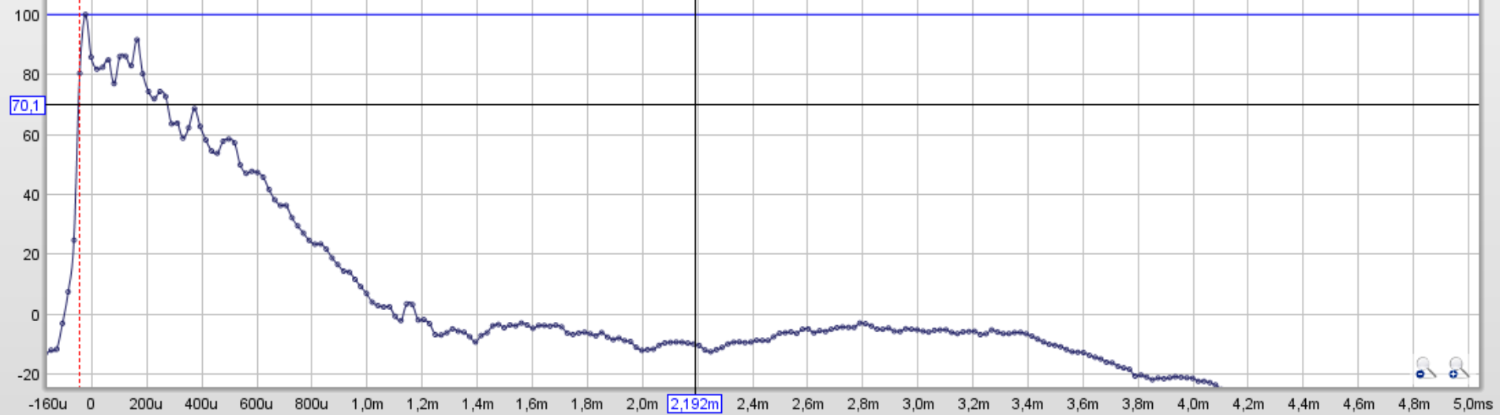
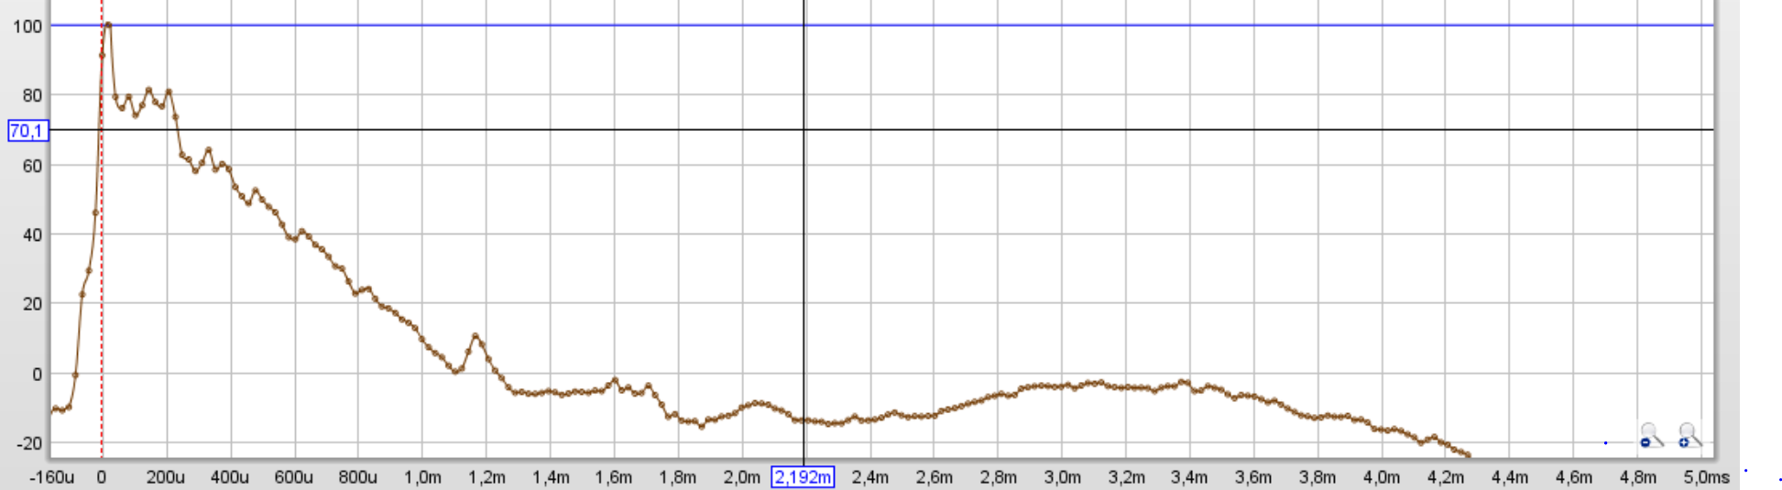
Stegsvar vänster & höger
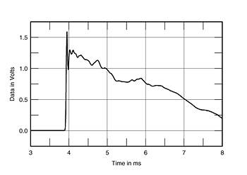
Stegsvar Dunlavy Labs SC-IV A

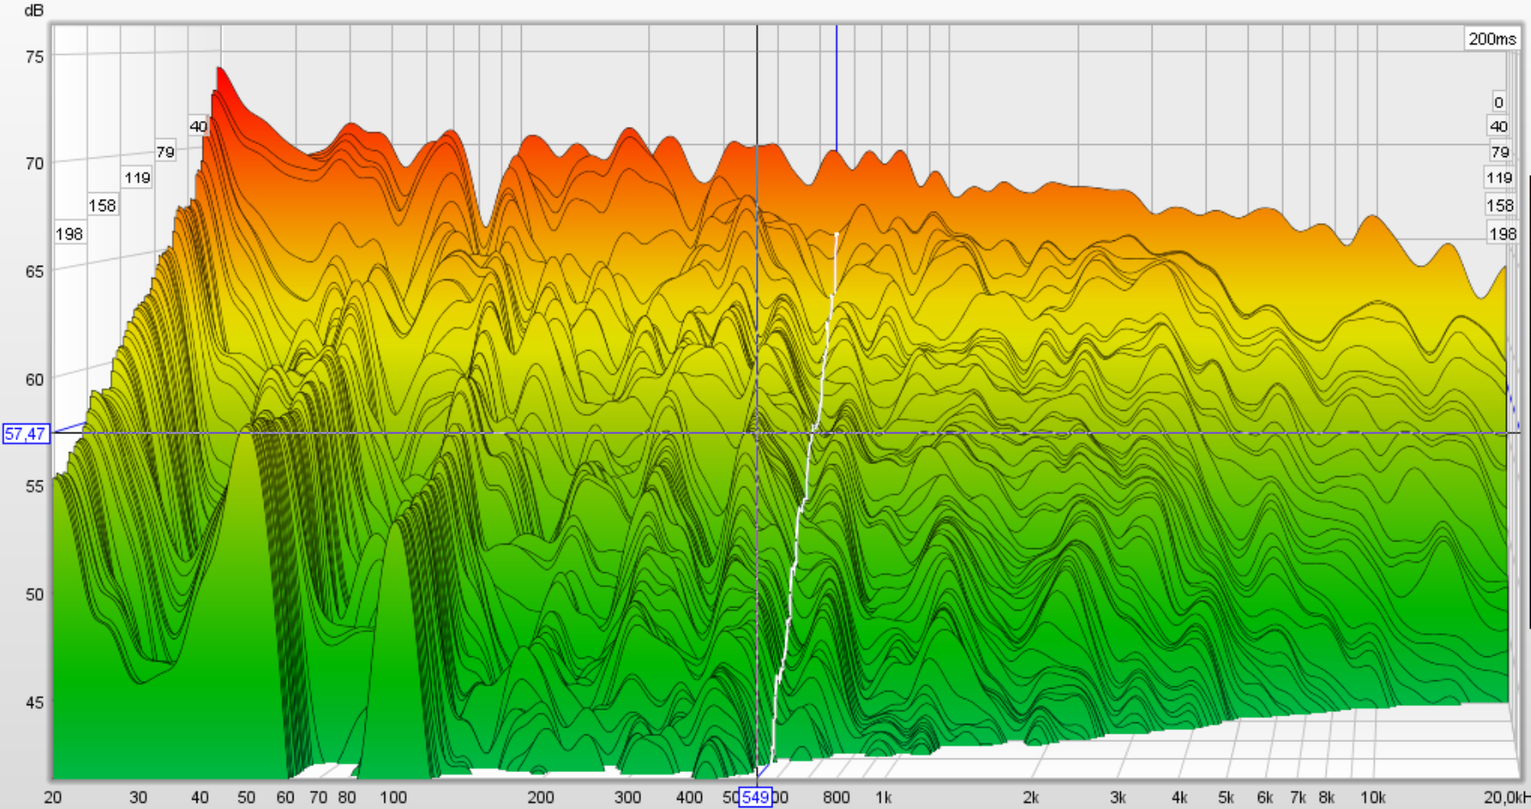
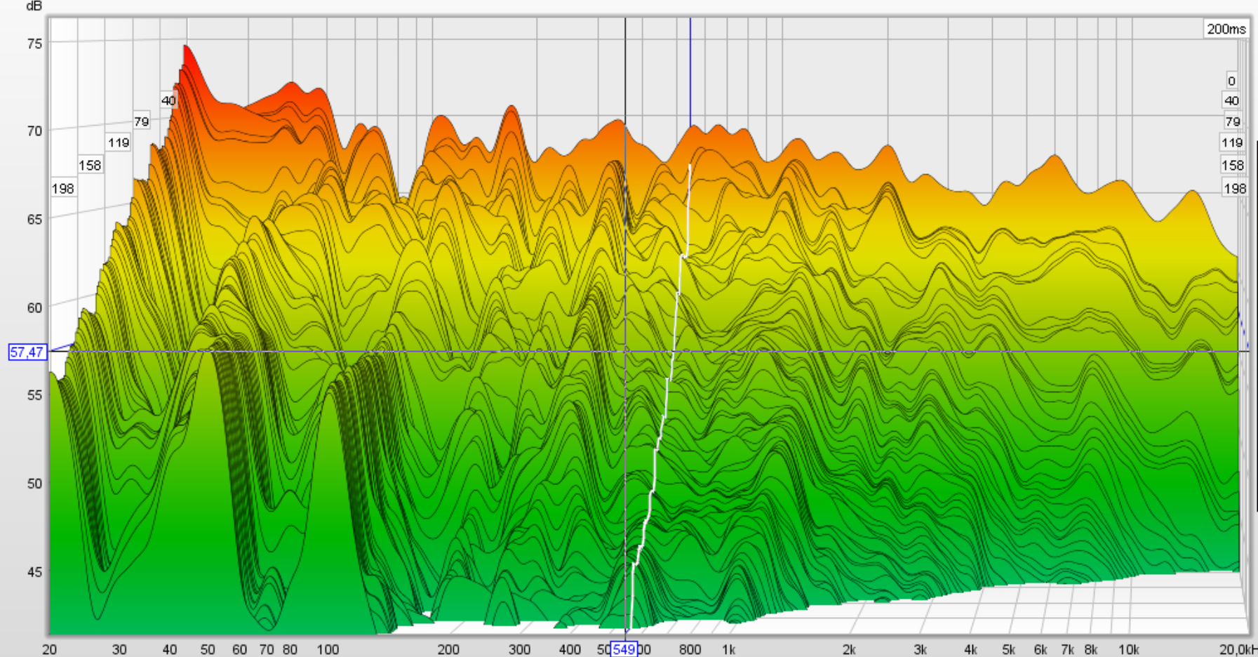
Efterklang 0,2sek vänster & höger
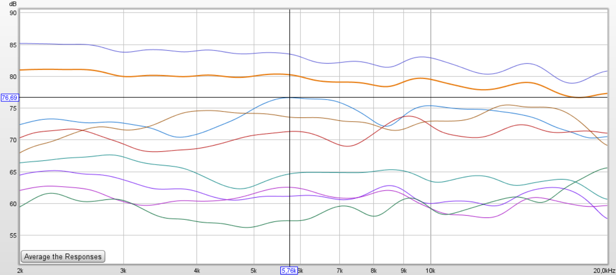
Polär respons 0-90 grader
- 0 grader farfield
- 0 grader nearfield
- Genomsnitt 0, 15, 30, 45, 60, 75, 90 degrees

